Allegato 1: Domanda di partecipazione Avviso pubblico “Progettista”
Progetto AULE ROVESCIATE
(Codice Nazionale: M4C1I3.2-2022-961-P-15917 - CUP: G44D22006840006)

Al | Dirigente Scolastico  dell’IISS “Michele Dell’Aquila – Scipione Staffa”

Oggetto: | Richiesta di partecipazione alla selezione esperto “PROGETTISTA” relativo al PNRR Azione 1 Next generation Class:  Progetto “AULE ROVESCIATE” ”, CUP: G44D22006840006, finanziato nell’ambito del decreto del Ministro dell’istruzione 8 agosto 2022, n. 218, Missione 4 – Istruzione e Ricerca – Componente 1 – Potenziamento dell’offerta dei servizi di istruzione: dagli asili nido alle Università – Investimento 3.2 “Scuola 4.0: scuole innovative, cablaggio, nuovi ambienti di apprendimento e laboratori”, Azione 1 - Next generation classroom - Ambienti di apprendimento innovativi, finanziato dall’Unione europea – Next Generation EU
Il sottoscritto:
Cognome e nome: | nato a: | nato il:
Residente a: | via
Codice fiscale: | Mail:
In servizio presso questo Istituto in qualità di:

Avendo preso visione della richiesta di disponibilità relativa alla selezione in oggetto citata,

CHIEDE,

di partecipare alla selezione in qualità di: “PROGETTISTA” nell’ambito del Progetto PNRR – Piano Scuola 4.0 - Azione 1 - Next generation Class – Ambienti di apprendimento:

A tal fine, consapevole delle responsabilità e delle sanzioni penali previste dall’art. 76 del DPR 445/2000 per le false attestazioni e dichiarazioni mendaci, della perdita dei benefici conseguenti al provvedimento emanato sulla base di dichiarazioni non veritiere, ai sensi dell’art. 75 del citato DPR.

DICHIARA

di essere in possesso del titolo di studi:
conseguito il: | presso:
votazione:

Allega alla presente domanda:
- Allegato 2 – Griglia valutazione titoli;
- Allegato 3 – Curriculum in formato Europeo;
- Allegato 4 – Dichiarazione di insussistenza delle cause di incompatibilità.

Ai sensi del D.L. 196 del 30/06/2003, dichiaro, altresì, di essere stato informato sul trattamento dei dati personali e, pertanto, autorizza l’Amministrazione ad utilizzare i dati personali dichiarati solo per fini istituzionali e necessari per la gestione della presente istanza, ivi compresi quelli definiti “sensibili” dell’art. 4 comma 1 lettera d, per le finalità e per la durata necessari per gli adempimenti connessi al rapporto di lavoro.

Data ______________ Firma _____________________

Allegato 2: Griglia valutazione titoli - Avviso pubblico “Progettista”
Progetto AULE ROVESCIATE
(Codice Nazionale: M4C1I3.2-2022-961-P-15917 - CUP: G44D22006840006

Candidato: Cognome e nome: __________________________________________________________

partecipare alla selezione in qualità di: “PROGETTISTA” nell’ambito del Progetto PNRR – Piano Scuola 4.0 - Azione 1 - Next generation Class – Ambienti di apprendimento:

Codice Nazionale | Tipologia Intervento | Finanziamento | Codice CUP
M4C1I3.2-2022-961-P-15917 | AULE ROVESCIATE | € 259.585,32 | G44D22006840006

consapevole delle sanzioni penali in caso di dichiarazioni mendaci e della conseguente decadenza dai benefici conseguenti al provvedimento emanato (ai sensi degli artt. 75 e 76 del DPR 445/2000), sotto la propria responsabilità,

DICHIARA
Di essere in possesso dei seguenti titoli valutabili

TITOLO DI ACCESSO | PUNTI | Punteggio  (da compilare a cura del candidato) | Riservato  al Project Manager
Laurea magistrale/specialistica in Architettura/Ingegneria/altre laure equipollenti | TITOLO DI ACCESSO
Laurea Magistrale/Specialistica in Ingegneria e/o in Architettura e/o equipollenti | MAX 10  110 Lode 10 punti  Da 106 a 110 8 punti  Da 100 a 105 7 punti  Da 66 a 99 6 punti
Iscrizione Albo Professionale | PUNTI 10
Master e/o Corsi di specializzazione  inerenti il settore | PUNTI
Master e/o Corso di specializzazione della durata minima di 1 anno o 1200 ore inerente le tematiche proprie dell’incarico  Punti 2 per ogni Master e/o Corso di Specializzazione | MAX 4
Corsi di specializzazione e/o aggiornamento Informatica | PUNTI
Certificazioni Informatiche riconosciute dal MIUR (AICA, EIPASS, ICROSOFT, PEKIT)  Punti 2 per ogni certificazione | MAX 8
Certificazioni linguistiche
Certificazione sulla lingua inglese, rilasciata da enti riconosciuti dal MIUR  MAX 3 punti | Livello B1 = 1 punti  Livello B2 = 2 punti  Livello C1 = 3 punti
Esperienze professionali | PUNTI
Pregresse esperienze, in qualità di progettista, nell’ambito di progetti europei PON/FESR presso scuole pubbliche o paritarie  Punti 5 per ogni esperienza | MAX 20
Pregresse esperienze, in qualità di collaudatore, nell’ambito di progetti europei PON/FESR presso scuole pubbliche o paritarie  Punti 5 per ogni esperienza | MAX 15
Incarico di Animatore Digitale in scuole pubbliche  Punti 2 per ogni incarico | MAX 10
PUNTEGGIO TOTALE

Data ______________ Firma _____________________

Allegato 3: Curriculum vitae in formato Europeo Avviso Pubblico – “Progettista”
Progetto AULE ROVESCIATE
(Codice Nazionale: M4C1I3.2-2022-961-P-15917 - CUP: G44D22006840006)

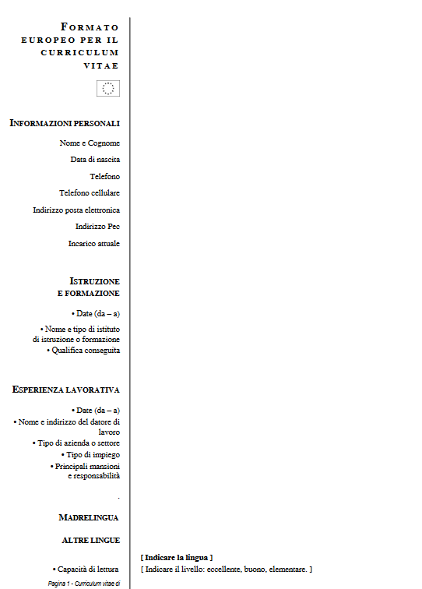

Allegato 4: Dichiarazione di insussistenza delle cause di incompatibilità - Avviso pubblico - “Progettista” – Progetto AULE ROVESCIATE
(Codice Nazionale: M4C1I3.2-2022-961-P-15917 - CUP: G44D22006840006)

Al | Project Manager PNRR Azione 1 Next generation Class

Oggetto: | Dichiarazione di insussistenza delle cause di incompatibilità dell’incarico di “PROGETTISTA” del PNRR Azione 1 Next generation Class:  Progetto “Aule rovesciate”, CUP: G44D22006840006, finanziato nell’ambito del decreto del Ministro dell’istruzione 8 agosto 2022, n. 218, Missione 4 – Istruzione e Ricerca – Componente 1 – Potenziamento dell’offerta dei servizi di istruzione: dagli asili nido alle Università – Investimento 3.2 “Scuola 4.0: scuole innovative, cablaggio, nuovi ambienti di apprendimento e laboratori”, Azione 1 - Next generation classroom - Ambienti di apprendimento innovativi, finanziato dall’Unione europea – Next Generation EU

VISTO | il PNRR (Piano Nazionale di Ripresa e Resilienza) inserito all’interno del programma Next Generation EU (NGEU), approvato con decisione del Consiglio ECOFIN del 13 luglio 2021;
VISTO | il decreto del Ministro dell’istruzione 14 giugno 2022, n. 161, con il quale è stato adottato lo strumento di programmazione, denominato “Piano Scuola 4.0”;
VISTO | il decreto del Ministro dell’istruzione 8 agosto 2022, n. 218, con il quale sono state ripartite le risorse tra le istituzioni scolastiche in attuazione del Piano “Scuola 4.0”;
VISTO | il piano progettuale di massima prodotto dall’istituto per la realizzazione del progetto “AULE ROVESCIATE”;
VISTA | l’accordo concessione m_pi.AOOGABMI.U.0043050 del 17.03.2023 che costituisce formale autorizzazione all’avvio de progetto e contestuale autorizzazione alla spesa;
VISTE | le istruzioni operative dell’Unità di missione PNRR del MIM n° 107624 del 21 dicembre 2022, ed in particolare, a pag. 9, dopo la firma dell’accordo di concessione il finanziamento relativo al progetto dovrà essere iscritto nelle ENTRATE del Programma Annuale;
VISTA | la nota “Chiarimenti e FAQ” del progetto del MIM n° 4303 del 14 gennaio 2023;
VISTO | il decreto interministeriale 29 agosto 2018, n. 129 “Regolamento recante le istruzioni generali sulla gestione amministrativo-contabile delle Istituzioni Scolastiche”;
Rilevata | la necessità ed essenzialità di impiegare tra il personale interno una figura di “Progettista”;

Il sottoscritto ____________________________________________________ nata a ___________________________ il ________________________ C.F. _________________________________

in relazione all’incarico di “PROGETTISTA”, nell’ambito del Progetto PNRR – Piano Scuola 4.0 - Azione 1 - Next generation Class – Ambienti di apprendimento:

Codice Nazionale | Tipologia Intervento | Finanziamento | Codice CUP
M4C1I3.2-2022-961-P-15917 | AULE ROVESCIATE | € 259.585,32 | G44D22006840006

consapevole delle sanzioni penali in caso di dichiarazioni mendaci e della conseguente decadenza dai benefici conseguenti al provvedimento emanato (ai sensi degli artt. 75 e 76 del DPR 445/2000), sotto la propria responsabilità,

DICHIARA
di non trovarsi in nessuna della condizioni di incompatibilità per l’attuazione delle iniziative del PNRR, ovvero di:
- insussistenza nei propri confronti delle cause di incompatibilità e inconferibilità a svolgere l’incarico indicato previste dal D.lgs. 39/2013 recante “Disposizioni in materia di inconferibilità e incompatibilità di incarichi presso le pubbliche amministrazioni e gli enti privati di controllo pubblico, a norma dell’art. 1 , c.49 e 50 della L.190/2012”.
- rinunciare all’incarico nel caso in cui le ditte interpellate nei bandi di gara avranno collegamenti di qualsiasi titolo con la mia persona.
______________________

